Unidade 12. A proba final
Nome: ______________________ Curso: __ Data: _______

Nunha aldea vivía un home moi rico e moi bondadoso, que socorría con alimentos e moedas aos pobres dos arredores. A noticia correu por toda a contorna e houbo algúns moi agudos que, facéndose pasar por coxos pobres, tamén se achegaban alí querendo beneficiarse da xenerosidade daquel bo home.
Este decatouse do engano e, en certa ocasión na que todos, coxos e estafadores, estaban reunidos no patio, fixo soltar un enorme touro. Ao ver o animal, os verdadeiros coxos gorecéronse no portal como puideron, pero os coxos falsos lanzaron ao aire as súas muletas e correron espavorecidos lonxe do animal. Por esta razón dise: «Píllase antes o mentireiro que o coxo».
Belén BERMEJO

1. Quen é o protagonista da historia?

_______________________________________________

2. Marca os adxectivos que din como era o home.

xeneroso
ruín
astuto
simple
bondadoso
avarento

3. Que pretendían os falsos coxos?

_______________________________________________
_______________________________________________
Unidade 12. A proba final
Nome: ______________________ Curso: __ Data: _______

4. Relaciona e forma oracións. Colorea de azul o suxeito e de vermello o predicado.

Os zapatos
quédame moi grande.

están sucios.
O libro de contos

ten setenta páxinas.
Esta chaqueta

5. Inventa un predicado para estes suxeitos.

• As fiestras da cociña ____________________________.
• Marcos e Sabela _______________________________.
• O lapis e o bolígrafo _____________________________.

6. Rodea o suxeito destas oración e subliña o predicado.

• O meu avó le o xornal todas as mañás.
• Aqueles paquetes son para o teu pai.
• As galiñas non puxeron ningún ovo.

7. Escribe un suxeito para estes predicados.

• _______________________ comeron toda a torta.
• _______________________ ten moita sede.
• _______________________ estaban no tellado.
Unidade 12. A proba final
Nome: ______________________ Curso: __ Data: _______

8. Fíxate no exemplo e completa.

noz → noces

veloz → ______________
dez → _______________
matiz → ______________
feroz → ______________

9. Completa con c ou z.

feli__es
aprendi__
atro__es
perdi__es
verni__
fuga__es
vo__
tapi__

10. Escribe as oracións en plural.

• A avestruz corre veloz: ___________________________
• O capataz é andaluz: ___________________________

11. Escribe as oracións e cambia os debuxos por palabras.

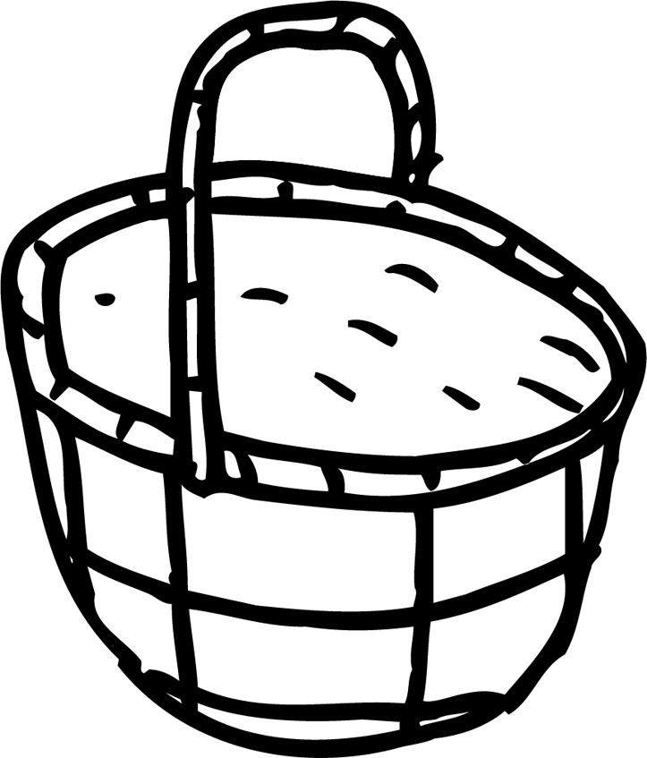

• Lois ten unha chea de .

_______________________________________________

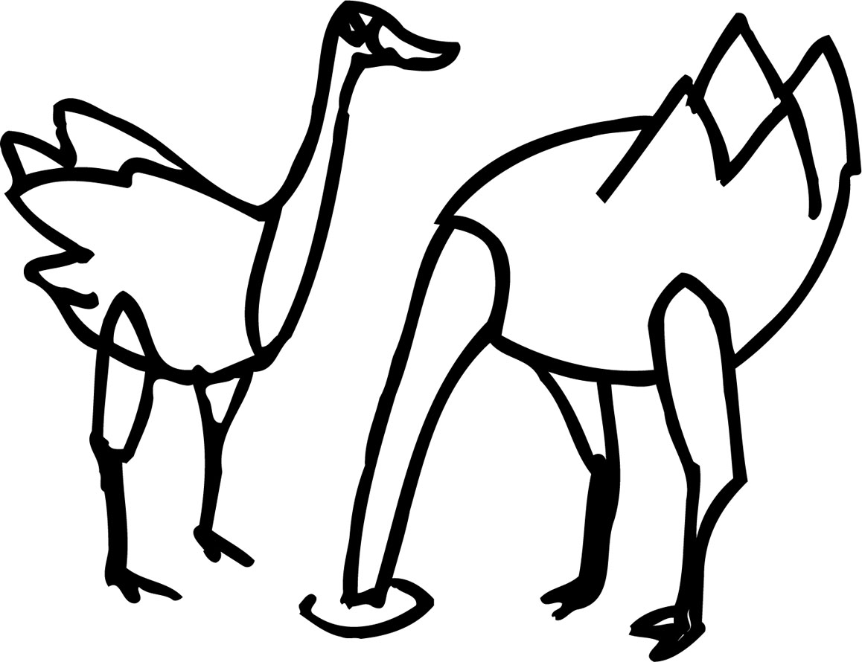

• O ten dúas .

_______________________________________________
Unidade 12. A proba final
Nome: ______________________ Curso: __ Data: _______

12. Contesta.

• Que día da semana é hoxe? _______________________
• Que día foi onte? ________________________________
• Que día será mañá? _____________________________
• Que día foi antonte? _____________________________
• Que día será pasado mañá ________________________

13. Completa.

• O día anterior a hoxe é ________________.
• O día despois de hoxe será _____________.
• ___________ é o día anterior a onte.
• ___________ é o día despois de mañá.

14. Observa a ilustración e di que día da semana é...

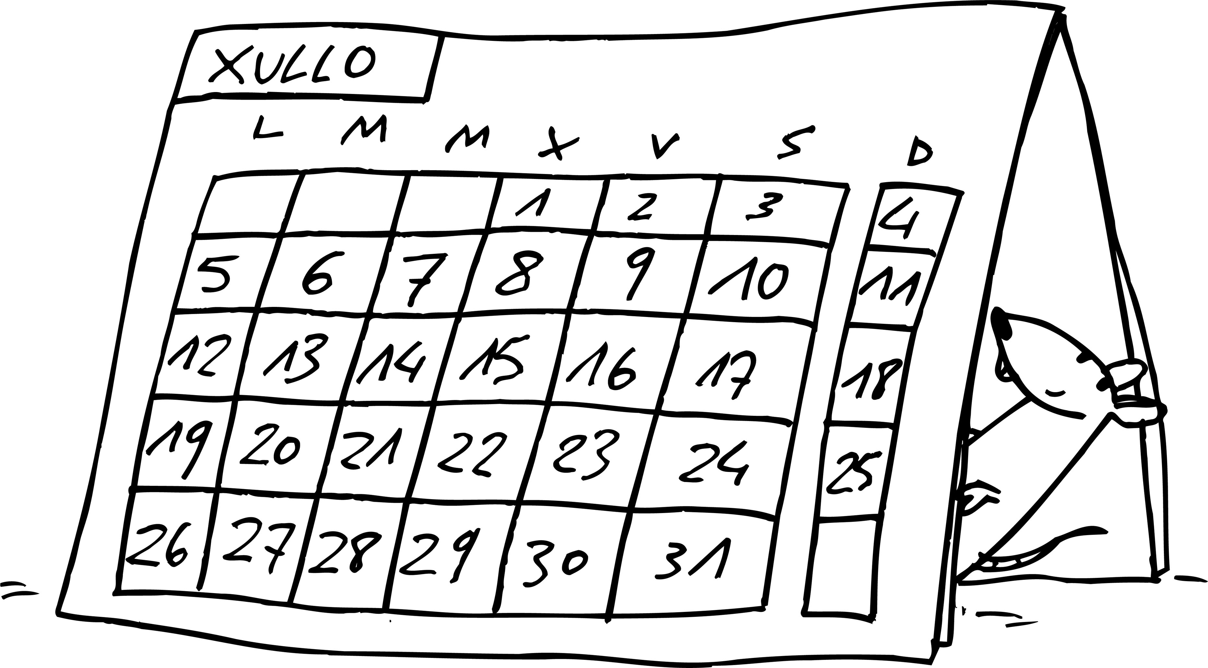
• ...o día 11: _______________
• ...o día 21: _______________
• ...o día 1: ________________

15. Separa, coloreando, cada día da semana.

lunsmartesmercoresxovesvenressabadodomingo
Unidade 12. A proba final
Nome: ______________________ Curso: __ Data: _______

16. Le e ordena as instrucións para plantar unha planta.

Rega a planta.
Colle un testo.
Fai un buraco na terra e mete a planta.
Enche o testo con terra.
Cubre de terra a raíz da planta e esmaga coas mans.

17. Observa e escribe as instrucións para facer unha coroa.
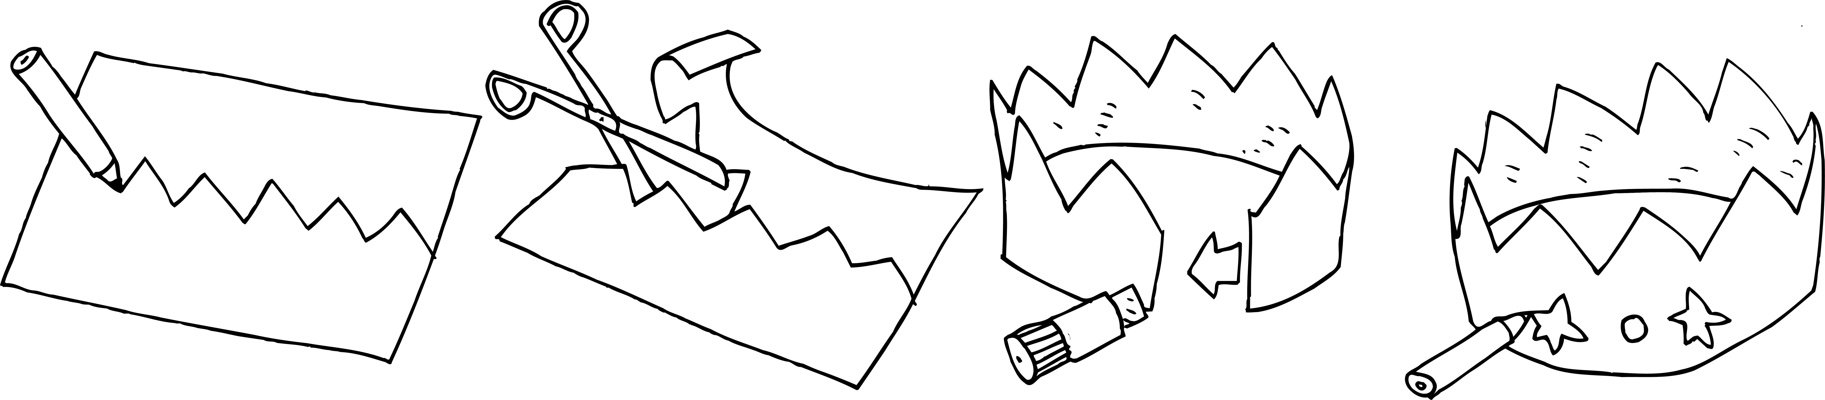

1º _____________________________________________
2º _____________________________________________
3º _____________________________________________
4º _____________________________________________

18. Pensa e escribe as instrucións para facer zume de laranxa.

_______________________________________________
_______________________________________________
_______________________________________________

